Giải bài tập SGK Tiếng Anh lớp 8 Unit 4: Our past
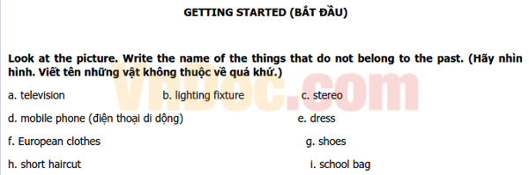
LISTEN AND READ (NGHE VÀ ĐỌC)
Bài dịch:
Bà: Nga, đây là bà. Khi còn con gái, bà đã từng sống ớ một nông trại.
Nga: Lúc ấy đời sống như thế nào?
Bà: Bà không đi học vì phái ở nhà và giúp mẹ bà. Bà đà từng trông nom các em trai gái.
Nga: Bà cố làm những gì?
Bà: Bà đã từng nấu ãn, lau nhà và giặt quần áo.
Nga: Điều đó nghe có vẻ là một công việc nặng nhọc!
Bà: Đúng vậy. Và không có điện. Mẹ bà đã phải làm mọi việc không có sự giúp đỡ của những thiết bị hiện đại.
Nga: Buổi tối bà làm gì?
Bà: Sau cơm tối, mẹ bà đốt đèn và cha bà thường kế chuyện cho chúng tôi nghe.
Nga: Bà còn nhớ chuyện nào trong chúng không?
Bà: Ồ, có chứ. Chuyện hay nhất là chuyện “Chiếc hài bị mất”. Đó là chuyện cổ dân gian.
Nga: Bà ơi, bà kể cho cháu chuyện đó đi. Truyện truyền thống tuyệt lắm.
Bà: Được. Ngày xưa một bác nông dân nghèo...
1. Practice the dialogue with a partner. (Thực hành bài đối thoại với một bạn cùng học.)
2. Work with a partner. Ask and answer the questions. (Thực hành với một bạn cùng học. Hoi và trả lời các câu hỏi.)
a. Nga’s grandmother used to live on a farm.
b. Because she had to stay home and help her mother and look after her younger brothers and sisters.
c. Nga’s great-grandmother used to cook meals, clean the floor and wash the clothes.
d. After dinner, Nga’s great-grandmother lit the lamp and great - granddad used to tell stories to children.
e. At the end of the conversation, Nga asked her grandmother to tell her an old tale.
3. Fact or opinion? Check (✓) the boxes. (Sự kiện hay ý kiến? Ghi dấu (✓) vào các khung.)
F O
a. I used to live on a farm. ✓
b. There wasn’t any electricity. ✓
c. Mom had to do everything without the
help of modern equipment. ✓
d. My father used to tell US stories. ✓
e. The best one was The Lost Shoe. ✓
f. Traditional stories are great. ✓
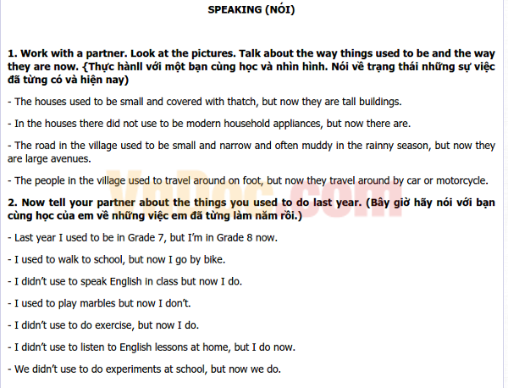
LISTENING (NGHE)
Listen to the story. Write the letter of the most suitable moral lesson.
(Nghe câu chuyện và viết mẫu tự của bài học đạo đức thích hợp nhất.)
a. Don’t kill chicken. (Đừng giết con gà.)
b. Don’t be foolish and greedy. (Đừng ngu xuẩn và tham lam.)
c. Be happy with what you have. (Hãy vui với những gi bạn có.)
d. It’s difficult to find gold. (Tìm được vàng thật khó.)
Correct answer: b: Don’t be foolish and greedy.
Bài dịch:
Ngày xưa có một người nông dân sống một cuộc sống rất sung túc cùng với gia đình. Gà của ông ta đè rất nhiều trứng và nhờ thế mà ông thường mua được thức ăn và quần áo cho eia đình mình.
Một ngày nọ, ông ta đi nhặt trứna và phát hiện ra một trong những chú gà của mình đé ra một quả trứng vàng, ông ta vui mừng hét vang với vợ: “Chúng ta giàu có rồi! Chúng ta giàu có rồi!”.
Vợ ông ta chạy lại và cả hai cùng nhìn quả trứng một cách sửng sốt. Bà vợ muốn có thêm nhiều quả trứng như thế, vì thể mà ông chồng quyết định mổ bụng cả bầy gà để tìm thêm trứng vàng. Thật không may. ông ta chẳng tìm thấy trứng đàu cả. Khi ông ta dừng tay thì cả bầy gà của ông ta đă chết sạch.
Không còn cái trứng gà nào nữa cho người nông dân ngổc nghếch và bà vợ tham lam cùa mình.
READING (ĐỌC)
Dịch: Chiếc Giày Bị Mất
Ngày xưa một bác nông dân nghèo có một đứa con gái tên là Hạt Đậu Nhỏ. Sau khi vợ mất, bác nông dân cưới vợ một lần nữa. Người vợ mới của bác có một người con người gái tên Hạt Béo. Rủi thay, người vợ mới rất tàn nhẫn với Hạt Đậu Nhỏ. Hạt Đậu Nhỏ từng làm các việc lặt vặt trong nhà cả ngày. Điều này làm cho cha của Hạt Đậu Nhỏ rất tức giận. Chẳng bao lâu ông chết vì đau khổ.
Mùa hè đến rồi lại đi. Vào mùa thu, làng tổ chức lễ hội ngày mùa. Năm đó, mọi người phấn khởi vì hoàng tử muốn chọn vợ từ làng. Mẹ Hạt Béo may nhiều quần áo mới cho Hạt Béo, nhưng Hạt Đậu Nhỏ đáng thương không cố cái nào.
Tuy nhiên, trước khi lễ hội bắt đầu, một bà tiên hiện ra và biến đổi một cách thần bí quần áo rách của Hạt Đậu Nhỏ thành quần áo xinh đẹp. Trong khi Hạt Đậu Nhỏ chạy đến lễ hội, cô làm rơi một chiếc giày.
Khi hoàng tử tìm thấy chiếc giày, chàng quyết định cưới cô gái chủ nhân của nó. Dĩ nhiên chiếc giày vừa vặn Hạt Đậu Nhỏ, và hoàng tử lập tức yêu cô.
1. Complete the sentences with the words from the story. (Điền các câu với từ ở câu chuyện)
a. Little Pea’s father was a poor farmer.
b. Little Pea’s mother died when she was young.
c. Little Pea had to do housework all day after her father got married again.
d. The prince wanted to marry a girl from Little Pea’s village.
e. Stout nut’s mother did not make new clothes for Little Pea.
f. The prince found Little Pea’s lost shoe.
2. Answer the questions. Write the answers in your exercise book.
(Trả lời câu hỏi. Viết câu trả lời vào tập bài tập của em.)
a. She was a poor farmer’s daughter.
b. She made Little Pea do chores all day.
c. A fairy magically changed her rags into beautiful clothes.
d. The prince decided to marry the girl who owned the shoe which he found.
e. No, it isn’t, because in the story there is a fairy, but in reality there are no fairies.
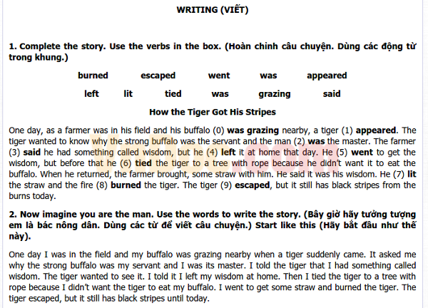
LANGUAGE FOCUS (TRỌNG TÂM NGÔN NGỮ)
* Past simple
* Preposiions of time: in, on, at, after, before, between
* Used to
1. Write the past simple tense form of each verb. (Viết dạng thì Quá khứ đơn của mỗi động từ)
a. run -> ran b. fly -> flew c. take-> took
d. Go -> went e. Have -> had f. Do -> did
g. be - am,is -> was h. be - are -> were i. Eat -> ate
j. Sit -> sat k. Come -> came
2. Complete the dialogue below. Use the past simple tense. (Điền bài đối thoại dưới đây. Dùng Thì quá khứ đơn)
a. Lan: Did you eat rice for lunch?
Nga: No. I ate noodles.
h. Ba: How did you get to school?
Nam: I rode a motorbike to school.
c. Minh: Where were you last night?
Hoa: I was at home.
d. Chi: Which subject did you have yesterday?
Ba: I had English and Math.
3. Complete the sentences. Use the prepositions and in the table. (Điền các câu. Dùng giới từ trong bảng)
a. I’ll see you on Wednesday,
B. I’m going to Laos in January.
c. We must be there between 8.30 and 9.15.
d. The hank closes at 3pm. If you arrive after 3pm, the hank will be closed.
e. I’ll he home before seven because I want to see the seven o’clock news.
4. Look at the pictures. Complete the dialogues. Use used to and the verbs in the box. (Hãy nhìn các hỉnh và điển các bài đối thoại. Dùng used to và dộng từ trong khung.)
Nga: Where is this? It isn’t Hanoi.
Hoa: No. It’s Hue. I used to stay there.
Nga: Is that you, Hoa?
Hoa: Yes. I used to have long hair.
Nga: Who is in this photo?
Hoa: That is Loan. She used to be my next door neighbour.
Nga: Are they your parents?
Hoa: No. They're my aunt and uncle. They used to live in Hue, too.

